Ciklusi
- Naredba while
  - Opšti oblik naredbe while:
while(logicki uslov){
Naredbe1
}
  - Logički uslov (engl. boolean expression) mora imati vrijednost true ili false. Blok Naredbe1, se izvršava sve dok je logički uslov tačan (true); kada uslov postane netačan (false) izvršava se prva naredba iza naredbe while.
  - Obratite pažnju da poslije while nema simbola tačka-zapeta.

- Naredba do ... while
  - Opšti oblik naredbe do...while:

do {
Naredbe1
} while(logicki uslov);
  - Logički uslov (engl. boolean expression) mora imati vrijednost true ili false. Blok Naredbe1, se izvršava sve dok je logički uslov tačan (true); kada uslov postane netačan (false) izvršava se prva naredba iza naredbe while.
  - Obratite pažnju da poslije while mora da stoji simbol tačka-zapeta.

Zadatak 1 - Učitati prirodan broj n i štampati vaše ime i prezime n puta.

import java.util.Scanner;
public class Ciklus1 {
public static void main(String[] args) {
Scanner in = new Scanner(System.in);
int n = in.nextInt();
int i = 1;
while ( i <= n )
{
System.out.println("James Brown");
i = i +1;
// i++;
// i += 1;
// ++i;
}
System.out.println("Kraj programa");
}
}

Napomena: Zadatak 1 je primjer ciklusa kontrolisanog brojačem.

Zadatak 2 – Broj bodova na testu je između 0 i 100. Napisati program koji učitava broj bodova studenata na ispitu,sve dok se ne učita broj veći od 100 ili manji od 0, i štampa prosječan broj bodova na testu.
Napomena: ovo je primjer ciklusa koji nije kontrolisan brojačem – ne znamo koliko puta će se izvršiti naredbe u ciklusu.
Prvo rješenje: ciklus while
import java.util.Scanner;
public class Ciklus2 {
public static void main(String[] args) {
Scanner in = new Scanner(System.in);
int broj = 0, suma = 0, x = 0;

x = in.nextInt(); // ucitamo prvi broj

while (x >= 0 && x <= 100)
{
broj++;
suma += x;
x = in.nextInt();
}

if (broj == 0){
System.out.println("Nijedan student nije izasao na ispit");;
}
else {
double avg = 1.0* suma / broj;
System.out.println(avg);
}
in.close();
System.out.println("Kraj programa");
}
}

Drugo rješenje: ciklus do-while

public class Ciklus3 {
public static void main(String[] args) {
Scanner in = new Scanner(System.in);
int broj = 0, suma = 0, x = 0;

do
{
x = in.nextInt();
if (x >= 0 && x <= 100){
broj++;
suma += x;
}
} while (x >= 0 && x <= 100);

if (broj == 0){
System.out.println("Nijedan student nije izasao na ispit");;
}
else {
double avg = 1.0* suma / broj;
System.out.println(avg);
}
in.close();
System.out.println("Kraj programa");
}
}

Treće rješenje: ciklus do-while sa upotrebom break

public class Ciklus4 {
public static void main(String[] args) {
Scanner in = new Scanner(System.in);
int broj = 0, suma = 0, x = 0;

do
{
x = in.nextInt();
if (!(x >= 0 && x <= 100)){
break;
}
broj++;
suma += x;
} while (x >= 0 && x <= 100);

if (broj == 0){
System.out.println("Nijedan student nije izasao na ispit");;
}
else {
double avg = 1.0* suma / broj;
System.out.println(avg);
}
in.close();
System.out.println("Kraj programa");
}
}

Četvrto rješenje: beskonačni ciklus sa upotrebom break

public class Ciklus5 {
public static void main(String[] args) {
Scanner in = new Scanner(System.in);
int broj = 0, suma = 0, x = 0;

while (true)
{
x = in.nextInt();
if (x < 0 || x > 100){
break;
}
broj++;
suma += x;
}

if (broj == 0){
System.out.println("Nijedan student nije izasao na ispit");;
}
else {
double avg = 1.0* suma / broj;
System.out.println(avg);
}
in.close();
System.out.println("Kraj programa");
}
}

Učitati prirodan broj n i štampati sve prirodne brojeve od 1 do n.

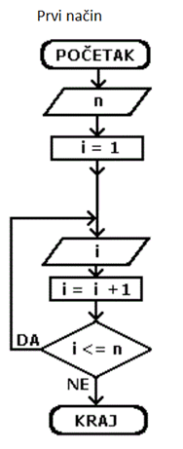 | import java.util.Scanner;  public class Hello1 {  public static void main(String[] args) {  Scanner in = new Scanner(System.in);  int n = in.nextInt();  int i = 1;  while (i<=n)  {  System.out.println(i);  i = i +1;  }  }  }

Učitati prirodan broj n i štampati sve prirodne brojeve od 1 do n.

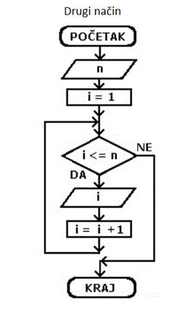 | import java.util.Scanner;  public class Hello2 {  public static void main(String[] args) {  Scanner in = new Scanner(System.in);  int n = in.nextInt();  int i = 1;  do  {  System.out.println(i);  i = i +1;  }  while (i<=n);  }  }

Naredba for

for(i=1; i<=n; i++) {
naredbe
}

je ekvivalentna sa

i = 1;
while(i<=n){
naredbe;
i++;
}

Učitati prirodne brojeve k i n (k≤n) i štampati: (a) brojeve k i n i zbir svih prirodnih brojeva od k do n; (b) brojeve k i n i zbir svih neparnih prirodnih brojeva od k do n; (c) brojeve k i n i zbir svih neparnih prirodnih brojeva od k do n.

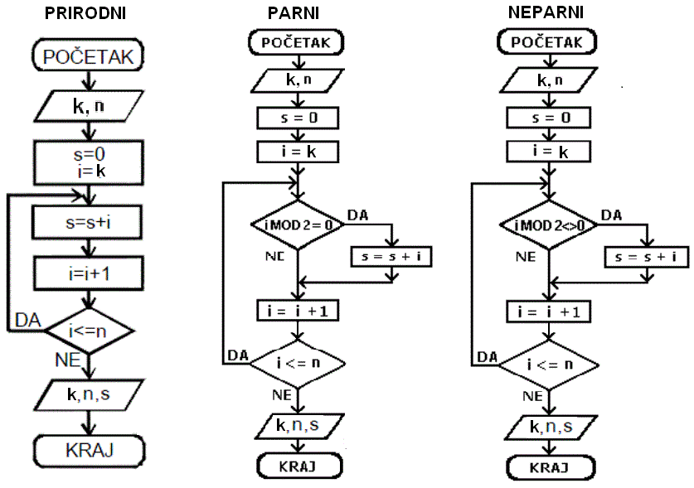

Rješenje (a):

import java.util.Scanner;
public class Hello3 {

public static void main(String[] args) {
int k= 10, n = 20, s = 0, i = 1;
Scanner in = new Scanner(System.in);
k = in.nextInt();
n = in.nextInt();
for (i=k; i<= n; i = i+1)
{
s = s + i;
}
System.out.println(k + " " + n + " " + s );
}
}

Rješenje (b):
import java.util.Scanner;
public class Hello4 {

public static void main(String[] args) {
int s = 0, i;
Scanner in = new Scanner(System.in);
int k = in.nextInt();
int n = in.nextInt();

i = k;
while(i <= n)
{
if (i%2 == 0)
{
s = s + i;
}
i = i+1;
}
System.out.println(k + " " + n + " " + s );
}
}

Rješenje (c):
import java.util.Scanner;

public class Hello5 {

public static void main(String[] args) {
int k= 10, n = 20, s = 0, i;
Scanner in = new Scanner(System.in);
k = in.nextInt();
n = in.nextInt();

i = k;
do
{
if (i%2 != 0)
{
s = s + i;
}
i = i+1;
}
while(i <= n);
System.out.println(k + " " + n + " " + s );
}
}

